***Nome:*** Adalberto Nascimento

***RA:*** 01212091

*Avaliação Continuada 01 – Banco de Dados*

Criando o database, a tabela e executando os inserts:

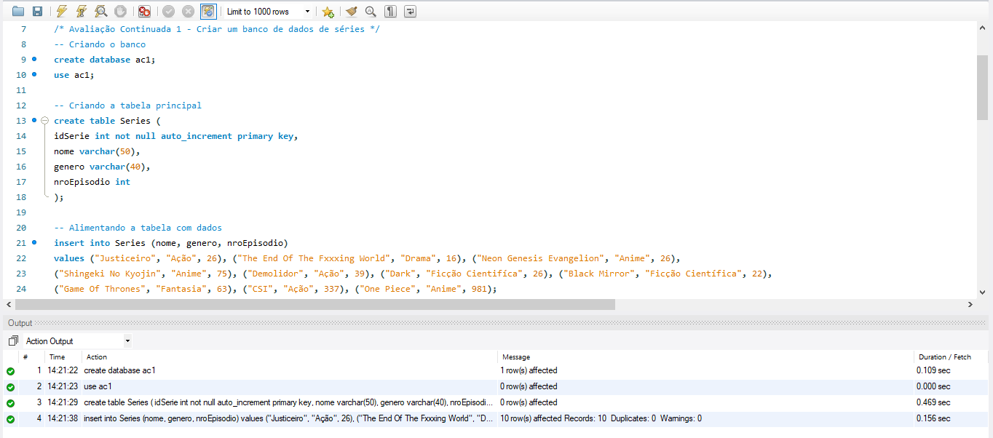

1) Exibir todos os dados da tabela:

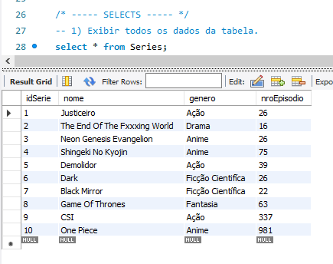

2) Exibir apenas os nomes e os gêneros das séries.

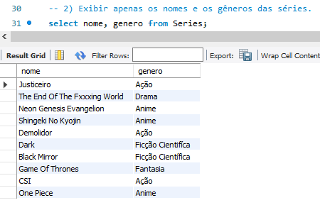

3) Exibir apenas os dados das séries de um determinado gênero.

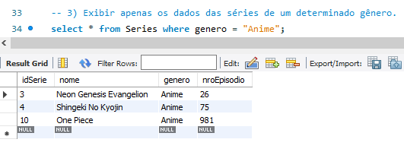

4) Exibir apenas os dados das séries que tem 10 ou mais episódios.

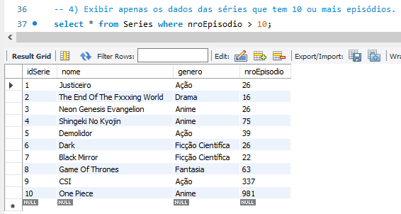

5) Exibir os dados da tabela ordenados pelo gênero da série.

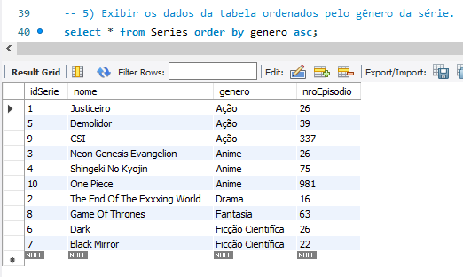

6) Exibir os dados da tabela ordenados pelo no Episódio em ordem decrescente.

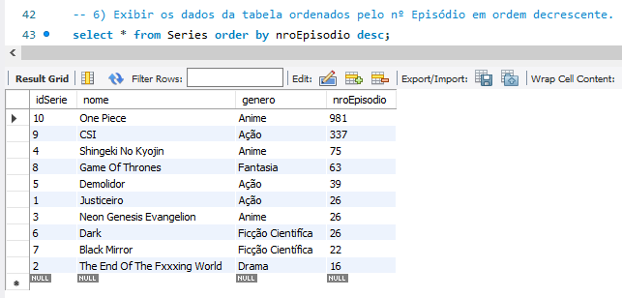

7) Exibir os dados da tabela, das séries cujo nome termine com uma determinada letra.

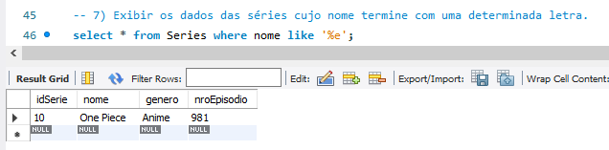

8) Exibir os dados da tabela, das séries cujo gênero comece com uma determinada letra.

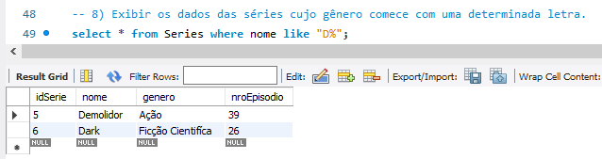

9) Exibir os dados da tabela, das séries cujo nome tenha como segunda letra uma determinada letra.

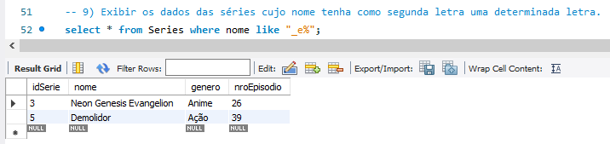

10) Exibir os dados da tabela, das séries cujo gênero tenha como penúltima letra uma determinada letra.

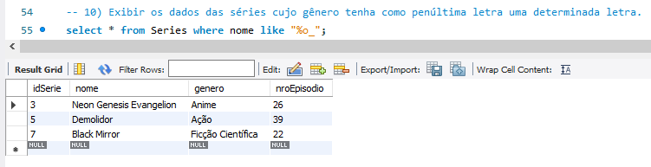

11) Atualize a quantidade de episódios de alguma série. Exiba novamente os dados da tabela após a atualização.

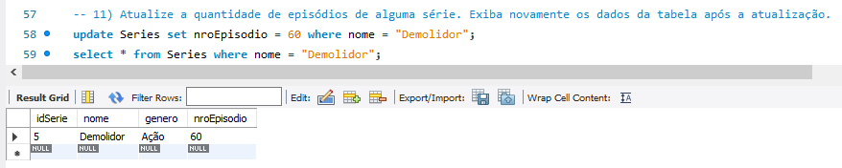

12) Exclua alguma série da tabela. Exiba novamente os dados da tabela após a exclusão.

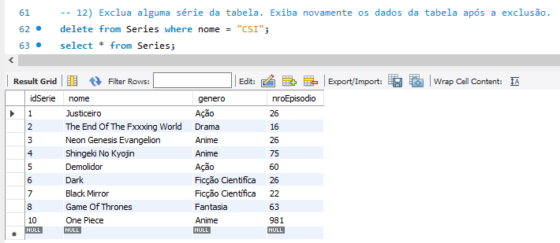

13) Altere o tamanho do campo nome para 60.

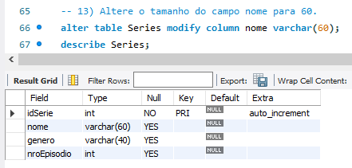

14) Elimine a tabela.

